

Projekt współfinansowany w ramach programu Unii Europejskiej Erasmus+

Z ERASMUS+ UCZYMY SIĘ, ABY UCZYĆ LEPIEJ

Projekt P

Celem projektu jest poprawa jakości nauczania w zakresie kompetencji

metodycznych, informatycznych i językowych nauczycieli szkoły

poprzez udział w 12 szkoleniach zagranicznych

* Kursy metodyczne
* Job shadowing – praktyki nauczycielskie
* Kursy językowe

Wielka Brytania, Hiszpania, Dania, Włochy, Grecja, Malta

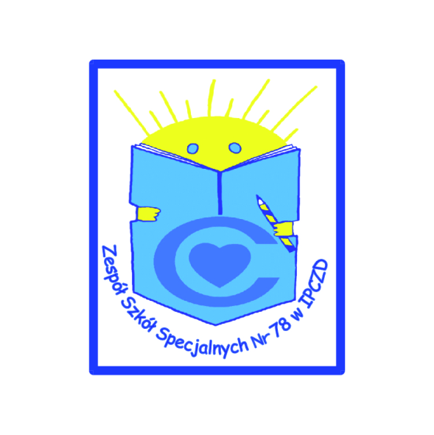

Zespół Szkół Specjalnych nr 78 im. Ewy Szelburg – Zarembiny

w Instytucie ”Pomnik - Centrum Zdrowia Dziecka”

Aleja Dzieci Polskich 20, 04-736 Warszawa